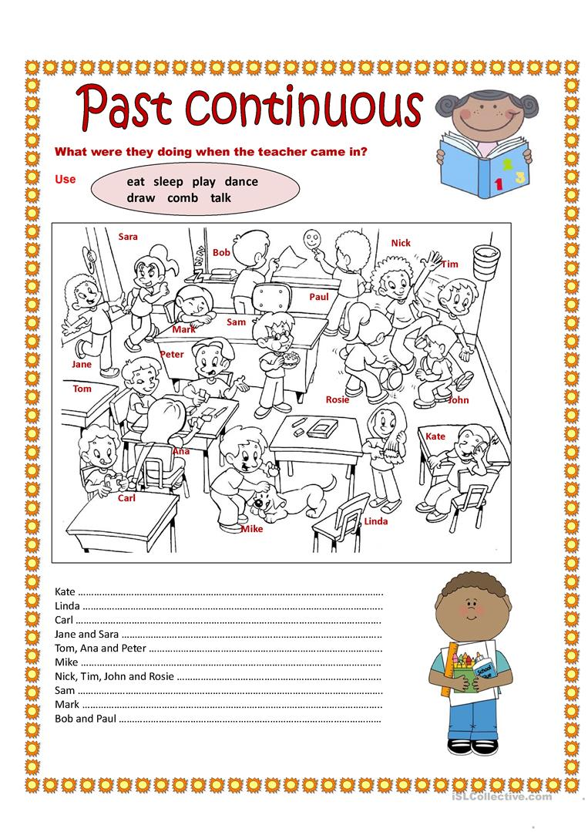
Napiš, co každý dělal. Použij min.č. průběhový. – To Be v min. + ing u slovesa – např. Lucy was sitting. Použij slovesa v kolečku.

